Jaslar ushın jańa jumıs orınları
Búgin Taqıyatas rayonı jasları ushın rayonda " Taqıyatas TEX" JShJ tárepinen tazadan shólkemlestirilip atırǵan klaster kárxanasına sayaxat shólkemlestirildi. Sayaxat dawamında shólkemlestirilip atırǵan kárxananıń iskerligi, paxta cexi, tekstil fabrikası, hayal-qızlar ushın tigiw-trikotaj cexleri hám may-zavodı jumısqa túsirilip atırǵanlıǵı hám ondaǵı injenerlik texnikaler haqqında túsinik berildi. Kárxanada 2800 jańa jumıs orınların jaratıw joybarlastırılǵan bolıp házirden baslap dizim qáliplestirilip atırǵanlıǵı haqqında jaslarımız xabardar etildi. Jańa kárxanada jumıs islew qálewin bildirgen jaslarımızdı rayonlıq bántlikke kómeklesiw orayı tárepinen kásibke tayarlaw hám oqıtıw jolǵa qoyılǵanlıǵı haqqında da túsinik berildi.
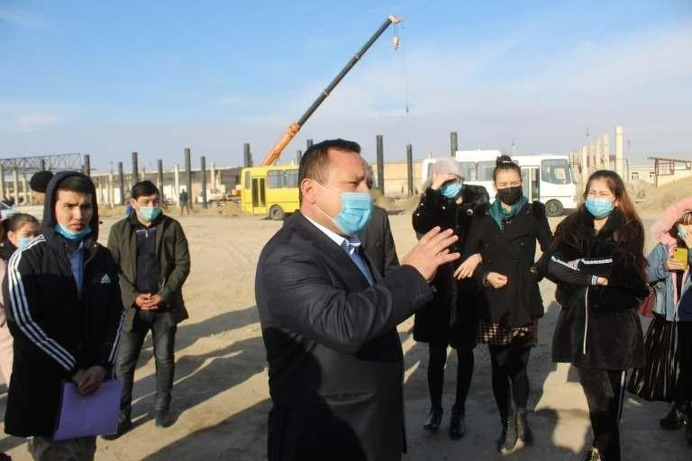

Taqıyatas rayonı hákimliginiń Málimleme xızmeti

